# Тестирование локализации

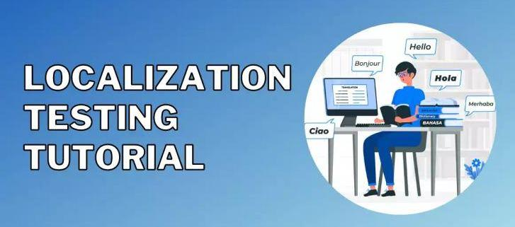

**Тестирование локализации** — это метод тестирования, который проверяет точность и пригодность настраиваемого содержимого для целевого языка или региона, а также функциональность и удобство использования приложения.

При тестировании локализации мы проверяем продукт для того, чтобы убедиться, что формат соответствует визуальным, социальным, культурным и логистическим потребностям клиента.

Тестировать локализацию мобильного приложения (далее – МП) мы можем с помощью системных настроек телефона (язык, время, дата, регион) и локальных настроек в МП (если они есть).

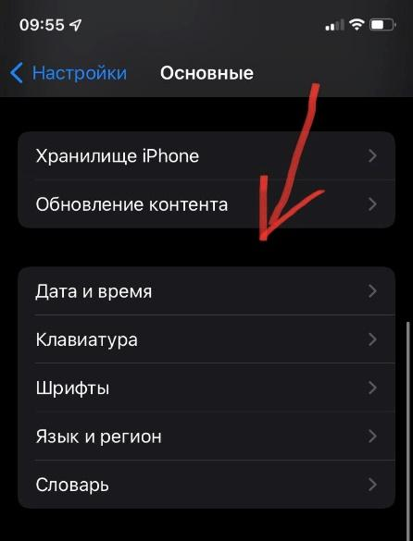 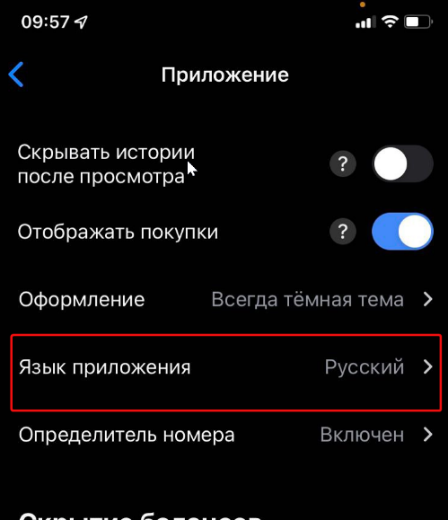

| Системные Настройки телефона | Локальные настройки МП -Тинькофф |
| --- | --- |

Первый шаг в тестировании локализации – это определение, что именно планируется локализовать. Компания может решить локализовать дату и время, индексы и телефоны, но не язык. Или, к примеру, мобильное приложение будет использовать только языки, установленные в устройстве – текст приложения будет на определенном едином языке, а кнопки – на системном. В разных МП язык может автоматически устанавливаться в зависимости от разных условий:

* установленный системный язык;
* установленный регион;
* на основании выставленного языка в маркете (AppStore, PlayMarket);
* на основании геопозиции пользователя.

Также стоит обратить внимание, что есть возможность того, что приложение не собираются локализовывать и планируют выпустить только для русскоязычных пользователей. Изменение языка в таком случае не предусмотрено, поэтому важно проверить, что при попытке смены языка в системе устройства все алерты, уведомления, всплывающие окна и т.п., в приложении будут отображаться корректно, а именно на языке, поддерживаемом в МП.

Полезный совет для тестировщиков - держать хотя бы один гаджет для тестирования, в системных настройках которого такие условия как язык и регион будут отличаться от языка в МП.

*Пример:* *в настройках телефона стоит английский, приложение адаптируется только по Русскому языку, но при этом месяца стали переводиться на английский в соответствии с настройками самого гаджета.*

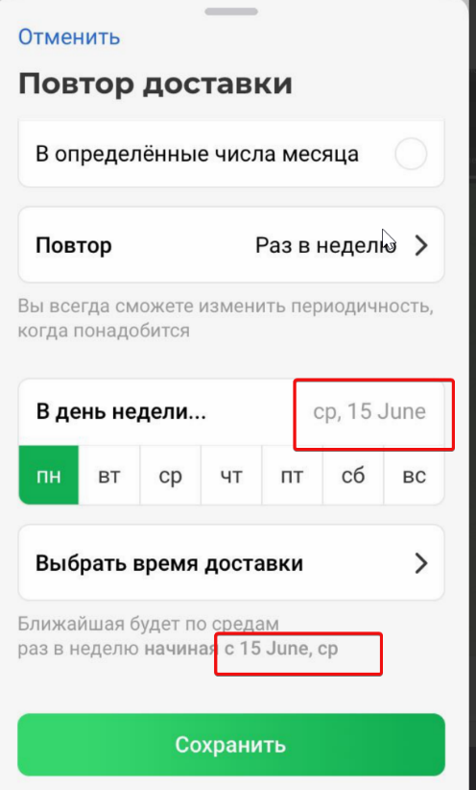

Если системный язык не соответствует локальному в МП, приложение может предупреждать нас об этом с помощью алертов или модальных окон и т.д.

*Пример: приложение Тинькофф. Системный язык Английский, приложение на Русском*

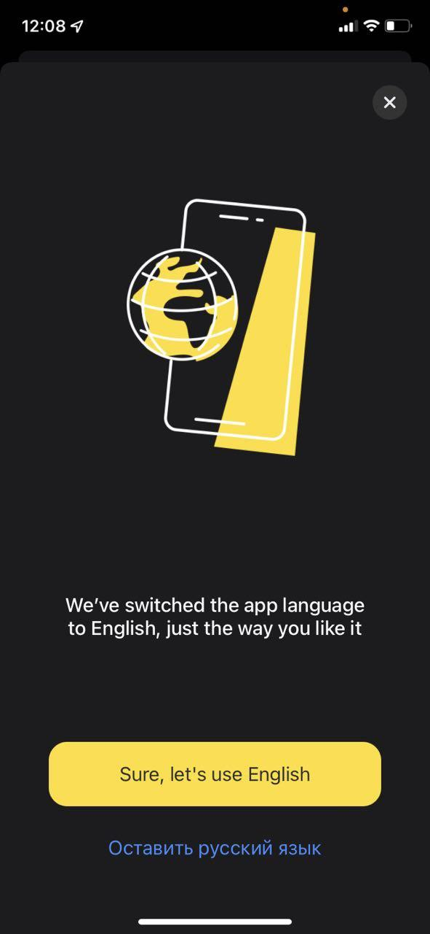

Важно отметить, что локализация - это не просто перевод на несколько языков, а локализационное и лингвистическое тестирование. Лингвистическое тестирование в основном состоит из проверки орфографических, грамматических и стилистических ошибок. Так что же нужно тестировать в локализации?

Главная задача тестирования заключается в том, чтобы продукт выглядел так, как будто изначально был создан на языке целевой аудитории и полностью соответствовал культурным и региональным особенностям.

Давайте представим такую ситуацию: вы создали приложение и планируете выпустить его английскую, русскую и немецкую версии. Вы наняли лучших переводчиков, поэтому на 100% уверены в правильности орфографии и грамматики. Но внезапно вы обнаружили, что длина немецких строк превышает лимит символов для некоторых кнопок в приложении или форматы времени и даты в МП не соответствуют региону. Тестирование локализации как раз и существует для того, чтобы не допустить подобные ситуации, ведь с переводным контентом проблемы могут возникнуть даже в случае, когда тексты грамматически правильные.

## Что нужно тестировать?

### 1. Пользовательский интерфейс или внешний вид:

Тест предназначен для того, чтобы программный продукт смотрелся безукоризненно на любом языке. Обязательно удостоверьтесь в следующем:

#### Все текстовые надписи на картинках локализованы

*Пример бага: Переключили язык на Английский, но забыли про картинку на главной странице*

*- все кнопки, названия блюд, ресторанов переведены;*

*- а вот огромная картинка «лучшие предложения ресторанов!» гордо висит на Русском, с английской кнопкой.*

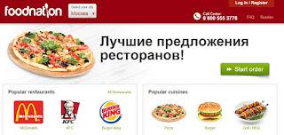

#### Переносы и разрывы строк на страницах/экранах размещены правильно

#### Длина строк не превышает существующие ограничения и текст отображается корректно

(иногда текст перевода длиннее оригинала и не помещается на кнопках)

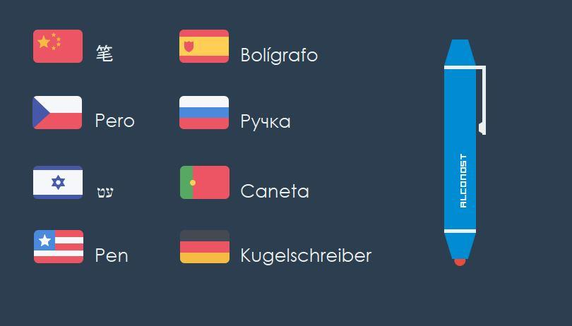

#### Корректное отображение диалогов, всплывающих окон и уведомлений

#### Календари

В мире используются разнообразные календари и это стоит учитывать, когда идет оценка целевой аудитории, а также удобства использования вашего приложения для этого региона.

#### Форматирование дат

Когда мы говорим о дате, обычно мы подразумеваем такие ее составляющие как день, месяц и год. Однако стоит отметить, что в мире не существует какого-либо общего используемого стандарта отображения этих данных, а в некоторых случаях различия могут существовать даже в разных регионах одной страны.

Для отображения даты обычно используется маска вида DD/MM/YYYY, где D — день, M — месяц, а Y — год. При этом количество букв в каждой части обозначает количество символов, которые будут указаны в каждой секции. Например для маски вида DD/MM/YYYY дата будет выглядеть как 16/06/2021, а для маски вида DD/MM/YY — 16/06/21.

По полноте отображения дат можно выделить 4 основных формата:

1. короткий (short) — 16.06.2020
2. средний (medium) — 16 Jun 2020
3. длинный (long) — 16 June 2020
4. полный (full) — Monday, 16 June 2020

Порядок даты, месяца и года тоже может отличаться:

1. ММ/DD/YYYY - США
2. DD/MM/YYYY - Россия, Великобритания, Германия, Италия, Франция
3. YYYY/MM/DD - Венгрия, Канада, Польша, Финляндия, Чехия

Не стоит забывать и о символах-разделителях. В зависимости от формата, разделители могут отличаться. Самые распространенные — косая черта (/), точка (.), пробел ( ).

Каждый отдельный элемент в дате может быть записан в своём формате, который может меняться в зависимости от региона.

* День: 01, 1
* Месяц: 06, 6, June, Jun, J
* Год: 2020, 20
* День недели: Monday, Mon, Mo, M, 01, 1

#### Форматирование времени:

Как и в случае работы с датами и календарями, форматы времени не являются константой во всем мире. Хоть самым распространённым представлением является "часы, минуты, секунды", формат их написания и разделительные символы могут сильно различаться:

- Использование 12-часового или 24-часового формата.  
В большинстве европейских и азиатских регионов используется 24-часовой формат времени вместо 12-часового (AM/PM), который, к примеру, используется в США. Также AM/PM часть может отображаться на языке страны, а местоположение этой части может быть, как до, так и после числового значения времени.

- Разделительный символ для часов, минут и секунд.  
Хотя двоеточие (:) и является самым распространённым разделителем, в некоторых азиатских языках используются идеографические символы. Кроме того, в некоторых регионах требуется использование символов "h", "m" и "s" для соответствующей части при отображении времени.

- Отображение часовых поясов. Наиболее распространенным форматом отображения часового пояса является формат вида: GMT +3:30. Один из вариантов отображения часового пояса, по совместительству — самый распространённый, — это отображение времени по Гринвичу (используется аббревиатура GMT — Greenwich Mean Time) или его современной замены UTC (Coordinated Universal Time). Затем следует символ, показывающий смещение времени в положительную (+) или отрицательную (-) сторону от данного стандарта. Далее же идут конкретные значения смещения, отображаемые в часах и минутах (в некоторых часовых поясах используется 30-минутное или 45-минутное смещение.). Например, часовой пояс для Бангалора, Индия, будет отображаться как UTC +5:30, а для острова Чатем, Новая Зеландия, это будет UTC +12:45. Другой способ отображения часовых поясов — использование названий местных часовых поясов.

При проверке отображения часовых поясов вы должны принять во внимание следующее:

1. Не все страны используют местные названия для часовых поясов.
2. Аббревиатуры часовых поясов не уникальны.
3. Не во всех странах используется летнее время, при этом летнее время может начинаться и заканчиваться в разные дни для разных стран.
4. Один часовой пояс может иметь много разных названий в зависимости от страны и языка.

#### Формат валюты:

В качестве символа валюты может использоваться заранее определенный символ (например, европейский евро — €, Доллар США — $, Новый Израильский Шекель — ₪), комбинация букв (Доллар США — USD, Белорусский рубль — BYN), а также их сочетание (к примеру новый тайваньский доллар пишется как NT$). Местоположение символа валюты может быть как до, так и после цифрового значения суммы.

#### Формат адреса

Адрес — это, пожалуй, самая нестандартная часть для проверки. Здесь стоит быть максимально внимательным и проявлять гибкость при проверке данных. Учитывайте то, что нет универсального порядка записи адреса. В разных странах способ написания может отличаться, к примеру где-то это может быть "Страна/Город/Улица/Дом/Квартира", а где-то "Улица/Дом/Квартира/ Страна/Город". Также некоторые данные могут опускаться либо наоборот, добавляться, в зависимости от страны. Есть достаточно распространённый пример: часто бывает так, что какое-нибудь поле, например, "State" (для USA) или "Province" (для Канады) делают обязательным при вводе адреса.

Варианты написания почтового индекса можно привести следующие:

* только цифры, например 5 цифр у США и Франции (85001) или 6 цифр у Беларуси (220123)
* почтовые индексы Канады состоят из двух групп по три символа - M5R 3H5
* в некоторых странах/регионах код страны или региона вставляют перед почтовым индексом — F-92300

#### Формат телефонных номеров

Здесь может разниться количество чисел, так и их группировка, использование дополнительных символов и символов-разделителей, таких как дефис (-), точка (.), знак международного префикса (например знак плюс (+)), круглые открывающие и закрывающие скобки (), пробел ( ) и т.д. Обычно для записи номера телефона используется 7-11 цифр.

*Китай - 1234 5678, Таиланд - (01) 234-5678*

*Франция - 01-23-45-67-89, Великобритания - 0123 456 7890*

*США — (123) 456 7890 Беларусь — +375-29-123-45-67*

*Польша — (12) 345.67.89 Сингапур — 123 4567*

#### Первый день недели

Первый день недели может варьироваться в зависимости от региона/страны. Этот пункт стоит выделить отдельно, т.к. часто он остаётся незамеченным, но от этого он не становится менее важным.

По привычке мы считаем что первый день недели это понедельник, так принято в России, Финляндии, Швеции, Дании и т.д.

Но во многих странах воскресенье с давних времен остается первым днём недели. В первую очередь к этим странам относятся страны Северной Америки, такие как [США](https://ru.wikipedia.org/wiki/%D0%A1%D0%A8%D0%90) и [Канада](https://ru.wikipedia.org/wiki/%D0%9A%D0%B0%D0%BD%D0%B0%D0%B4%D0%B0), страны [Латинской Америки](https://ru.wikipedia.org/wiki/%D0%9B%D0%B0%D1%82%D0%B8%D0%BD%D1%81%D0%BA%D0%B0%D1%8F_%D0%90%D0%BC%D0%B5%D1%80%D0%B8%D0%BA%D0%B0), [Япония](https://ru.wikipedia.org/wiki/%D0%AF%D0%BF%D0%BE%D0%BD%D0%B8%D1%8F), и некоторые другие страны [Азии](https://ru.wikipedia.org/wiki/%D0%90%D0%B7%D0%B8%D1%8F) и [Африки](https://ru.wikipedia.org/wiki/%D0%90%D1%84%D1%80%D0%B8%D0%BA%D0%B0).

#### Ориентация текста

Текст в разных регионах может читаться по-разному: у нас принято читать текст слева-направо сверху-вниз (построчно), в арабских странах, например, читают справа-налево (построчно)

#### Формат единицы измерения

В США, как правило, используются единицы измерения традиционной американской системы – фунты для веса и футы с дюймами для длины. В большинстве прочих стран применяется метрическая система. Большая часть стран также измеряет температуру по Цельсию, а в США это делается по Фаренгейту.

### 2. Функциональность

Это один из завершающих и важнейших этапов, когда нужно проверить правильно ли работает локализованное приложение. Отдельное внимание необходимо обратить на следующее:

#### Как именно реализован перевод

Мобильные приложения с точки зрения подхода к хранению строк, подлежащих переводу, можно разделить на три группы:

1. все строки приходят с сервера;
2. все строки хранятся в самом приложении;
3. часть строк хранится в приложении, часть — приходит с сервера.

Путь, который проходит перевод с сервера до пользователя, лежит через продакшен-сервер, куда можно запросто доставить обновленные версии файлов с переводами. Если в нашем приложении переводы подгружаются с сервера, важно проверять ошибки ответов (они должны быть переведены на нужный нам язык).

В случае отсутствия переводов от сервера обратить внимание что сервер передает только коды в любом удобном для себя виде, а на клиенте происходит локализация.

Если не удалось по какой то причине получит/загрузить перевод с сервера ошибки будут воспроизводиться на языке по умолчанию.

#### Функционал локализованного приложения или сайта

**- Гиперссылки** (убедитесь, что они работают во всех языковых версиях, легальны для указанного региона и не будут блокироваться местными или региональными файрволами).

**- Валидация полей ввода и вывода.** Не всегда пользователи могут вводить данные на их языке при использовании их или другой локали, также как и вывод не всегда может отображаться корректно. Поддержку специальных символов для различных локалей и языков.

#### **Функцию сортировки списков**

*Переключили язык на английский, выбор города остается на русском:*

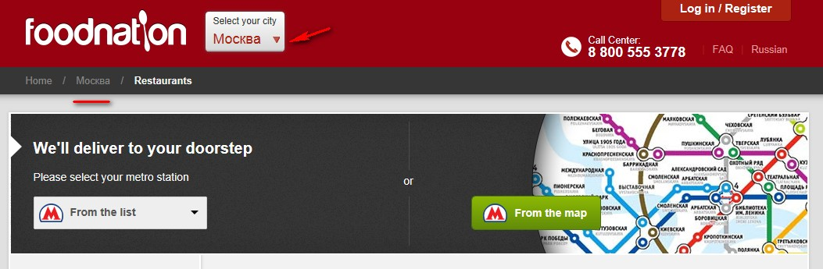

#### Тестирование со сбитыми датой и временем

Также важно протестировать приложение со сбитым временем в системных настройках для проверки корректности работы приложения.

Если в приложении есть какие-либо таймеры или другая связь со временем, также можно в системных настройках изменить дату, время или часовой пояс, и данные в приложении изменятся*.*

*Пример:*

*Изначально было время 10:55, затем было переведено время на 5 часов назад. Счетчики в приложении также изменились.*

*Многие игры и приложения на мобильные телефоны, можно “обмануть”, переведя время.*

| До перевода | После перевода |
| --- | --- |
|  |  |

## 

## Что НЕ НУЖНО проверять

При тестировании локализации не имеет смысла проверять данные, которые приходят к нам с сервера (контент), так как локализация по большему счету в МП происходит на клиенте.